INDICAÇÃO nº

Assunto: Solicitação de recapeamento asfáltico em via pública.

Senhor Presidente,

Considerando as condições inadequadas em que se encontra a Rua Renato Augusto Martins, localizada no bairro Farolândia, CEP 49030-700, em razão da existência de buracos na via e da consequente necessidade de recapeamento asfáltico;

Observando que tal situação compromete o bem-estar e a segurança dos moradores e transeuntes do referido logradouro;

Reconhecendo que é dever do Poder Legislativo Municipal fiscalizar e propor ações que promovam melhorias para a comunidade;

Indico à Mesa, na forma regimental e após ouvido o Plenário, que a presente solicitação seja encaminhada ao senhor Antônio Sérgio Rozendo Guimarães, Diretor-Presidente da Empresa Municipal de Obras e Urbanização (EMURB), para que sejam adotadas as providências necessárias à recuperação da via mencionada.

Palácio Graccho Cardoso, Aracaju, 06 de janeiro de 2026.

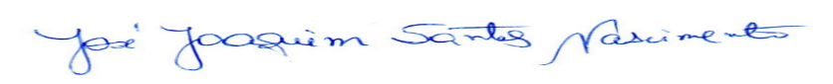
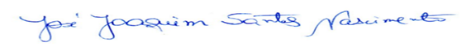
JOAQUIM DA JANELINHA
Vereador

